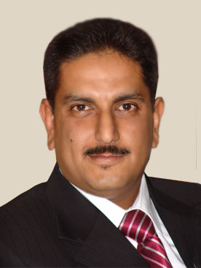
السيرة الذاتية :
الاسم : زياد طارق شاكر
اللقب العلمي : مدرس

الشهادة : بكالوريوس فنون جميلة سمعية ومرئية فرع السينما عام 1999
ماجستير فنون جميلة / سمعية ومرئية / فرع السينما / تصوير عام 2003

عضو نقابة الفنانين منذ عام 2000
عضو الجمعية العراقية للتصوير منذ عام 1999
مكان العمل : رئاسة الجامعة المستنصرية قسم النشاطات الطلابية
محاضر في كلية الاداب قسم الاعلام لمادة التصوير الصحفي

